Lista 7 – Visão Computacional

Aluno: Rennan de Lucena Gaio DRE: 119122454

Todo o código do trabalho pode ser acessado pelo link do github:

[https://github.com/RennanGaio/visao_computacional/tree/master/lista](https://github.com/RennanGaio/visao_computacional/tree/master/lista6)7

# Visão Estereoscópica

## 1. Solução item 1

Dado o conjunto de pontos em 3D no arquivo world.txt e, conjunto com sua projeção na imagem em 2D no arquivo imagem.txt utilizou-se o método de DLT para o calculo da sua matriz de projeção P. Após a obtenção da matriz de projeção foi aplicado o método de decomposição RQ da biblioteca scipy. Como resultado obteve-se as seguintes matrizes:

## 2. Solução item 2

Dadas as matrizes P1 e P2, foi executada a decomposição RQ da mesma forma que no exercício anterior com o método de scipy. Para realizar a normalização das matrizes é necessário fazer a multiplicação da inversa da matriz de parâmetros intrínsecos () com sua respectiva matriz de câmera P. Foram obtidos os seguintes resultados:

## 3. Solução item 3

Dadas as matrizes normalizadas encontradas anteriormente, foi calculada a matriz fundamental que relaciona as duas matrizes. Para realizar tal tarefa, foi necessário fazer o calculo do centro das duas câmeras com a seguinte formula:

Em que M são as 3 primeiras colunas de P normalizado e P[:,3] é a última coluna de P normalizado.

Após o calculo do centro de câmera é encontrado o epipolo na imagem oposta aplicando a projeção desta imagem no ponto de centro da outra câmera. Para encontrar a Matriz fundamental que relaciona as duas câmeras é utilizada a formula:

Em que é encontrado a partir do epipolo calculado, e é a pseudo inversa de P1. Foi obtido então a matriz fundamental F igual a:

## 4. Solução item 4

As rotinas descritas neste capítulo foram aplicadas a todos os conjuntos de dados apresentados. Inicialmente será explicado como foi desenvolvido todo o procedimento para a obtenção dos resultados e posteriormente será apresentado e comentado todos os resultados para cada um dos conjuntos de dados.

Primeiramente, para cada conjunto de imagem foi necessário fazer a extração de pontos característicos de forma automatizada. Para tal tarefa, foi utilizado o método SIFT presente no diretório deste trabalho utilizado na lista anterior de SIFT. Dados os key_points e suas correspondências nas duas imagens foi utilizado o método de 8 pontos para se calcular os resultados requisitados. Como os resultados iniciais da aplicação pura do método estavam muito ruins, foi implementado o RANSAC em conjunto com o método de 8 pontos para obter a melhor matriz fundamental possível. Neste método foi minimizado a sua distância linear (minimização algébrica) de projeção de forma iterativa para estimar o melhor valor da matriz F.

Dentre as variações do método de 8 pontos foi implementado a sua versão sem a condição de posto 2, sua versão assumindo posto 2 (removendo o menor autovalor de sua decomposição SVD) e também a sua versão normalizada com posto 2. Com esses 3 resultados foi possível observar os benefícios de fazer os ajustes para melhores resultados em detrimento de utilizar o método de 8 pontos mais simples.

Para realizar o desenho das retas epipolares em cada uma das imagens utilizou-se uma função já pronta do OpenCV que recebe os pontos da imagem, um indicador de qual das imagens está sendo utilizada e a matriz F encontrada no paço anterior.

Abaixo estarão explícitos os resultados de cada um dos conjuntos de dados, em que no item 1 é exibido os resultados sem forçar condição de posto 2; no item 2 é exibido o resultado forçando posto 2; no item 3 é utilizado o método normalizado. No final de todos os conjuntos de dados é comentado a importância destes experimentos e a importância dos mesmos para os melhores resultados.

## 4.1 Conjunto ex-12-F

### 4.1.1 Método de 8 pontos sem posto 2

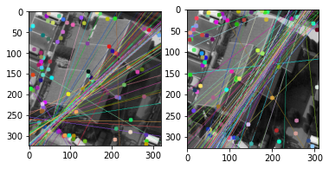

### 4.1.2 Método de 8 pontos com posto 2

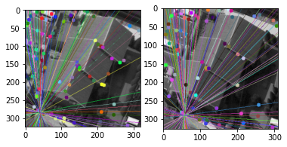

### 4.1.3 Método de 8 pontos normalizado

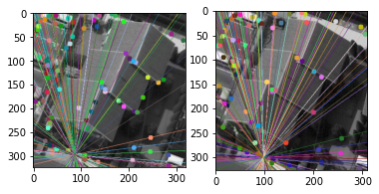

## 4.2 Conjunto chapel

### 4.2.1 Método de 8 pontos sem posto 2

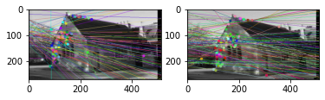

### 4.2.2 Método de 8 pontos com posto 2

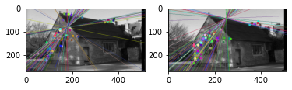

### 4.2.3 Método de 8 pontos normalizado

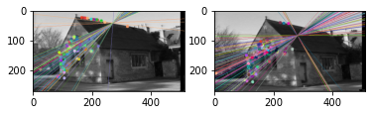

## 4.3 Conjunto keble

### 4.3.1 Método de 8 pontos sem posto 2

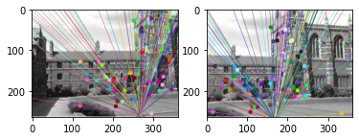

### 4.3.2 Método de 8 pontos com posto 2

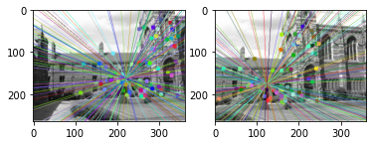

### 4.3.3 Método de 8 pontos normalizado

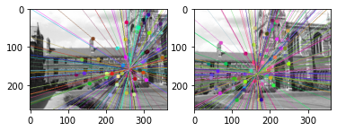

## 4.4 Conjunto bt00

### 4.4.1 Método de 8 pontos sem posto 2

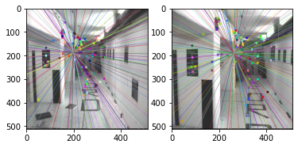

### 4.4.2 Método de 8 pontos com posto 2

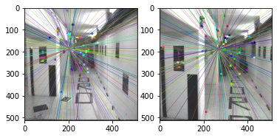

### 4.4.3 Método de 8 pontos normalizado

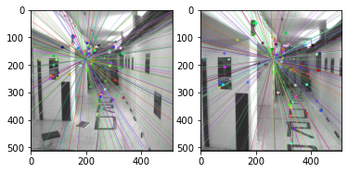

## 4.5 Comentários

Observando os resultados observa-se 2 tipos de comportamento. O primeiro deles fica evidente a grande importância de se forçar o posto 2 para a realização deste algoritmo (conjuntos 1 e 2). E o segundo, parece que esta etapa não interferiu muito (conjuntos 3 e 4). Porém vale ressaltar que foi utilizado um tratamento com SIFT + RANSAC para obter os resultados. E mesmo depois disto existe ainda um pouco de desvio do epipolo mesmo nas imagens com bons resultados sem a condição de posto 2. Ao não utilizar posto 2 os pontos epipolares de todas as imagens não convergem para apenas 1 ponto, fazendo com que a transformação de imagens e do ajuste das retas epipolares fique muito prejudicado.

Com relação a normalização dos pontos, não fica muito evidente a sua relevância apenas observando as imagens, porém ela estabiliza a computação de F, de tal forma a melhorar a relação entre as duas imagens.

## 5. Solução item 5

Para cada conjunto de dados da questão anterior foi aplicado o método de 7 pontos, escolhendo, dentre os pontos obtidos pelo SIFT 7 correspondências de pontos aleatórias para este algoritmo. Observa-se que este algoritmo pode ter 2 tipos de retorno, ou ele retorna 1 matriz F ou ele retorna 3 matrizes Fs. Nos resultados exibidos são apresentados as imagens correspondentes a obtenção das retas epipolares de apenas 1 das matrizes F obtidas (caso aja mais de uma).

## 5.1 Conjunto ex-12-F

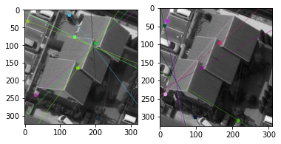

## 5.2 Conjunto chapel

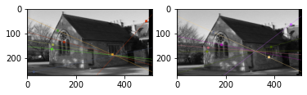

## 5.3 Conjunto keble

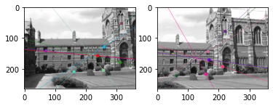

## 5.4 Conjunto bt00

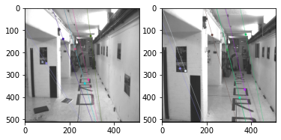

## 6. Solução item 6

Utilizando o conjunto de imagens kronan e os pontos de interesse já separados presentes no arquivo “kronandata.mat”. Fez-se o calculo da matriz fundamental utilizando o método “least-median” com o algoritmo de 7 pontos provido pelo openCV (foi utilizado este método para teste de outras possíveis soluções do problema). Foi exibido então 10 retas epipolares aleatórias nas imagens como pode ser observado abaixo.

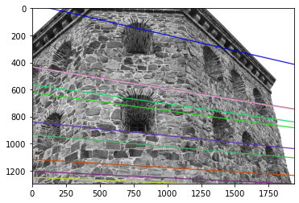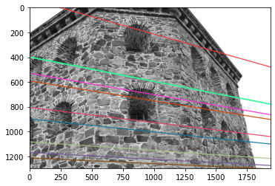

## 7. Solução item 7

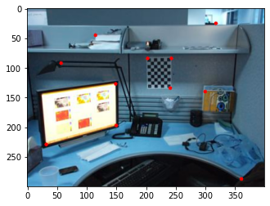 Para a realização desde item foi utilizado o conjunto de dados “mesaTrabalho” em conjunto com os pontos de interesse já destacados em matlab (“pontos_mesa_de_trabalho.mat”). Abaixo podem ser observadas as imagens e seus respectivos pontos destacados.

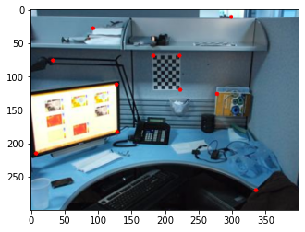

A partir dos pontos, foi feita uma normalização que resultou nas seguintes matrizes de normalização T1 e T2:

Utilizando o método normalizado do algoritmo de 8 pontos (utilizado no item 4 também) e utilizando apenas os 8 primeiros pontos, obteve-se a seguinte matriz fundamental F e as seguintes imagens marcando as retas epipolares:

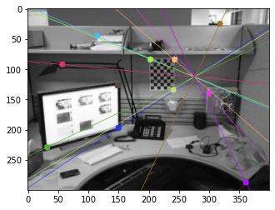

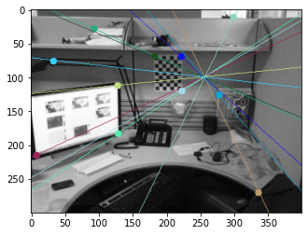

Nota-se que o epipolo das imagens está marcado pela intercessão de todas as retas em ambas as imagens acima.

Para utilizar o método de gold standard é necessário estimar a posição espacial dos pontos de interesse aplicando o método de triangulação a partir das matrizes de câmera das duas imagens P1 e P2. Estas também podem ser calculadas a partir do ponto epipolar e de F inicialmente estimado a partir do método de 8 pontos. Ao obter o ponto espacial, aplica-se as matrizes P1 e P2 respectivamente para encontrar a distancia destes pontos estimados até a distancia dos pontos das imagens fornecidas. Com isto é utilizado o método de Levenberg–Marquardt para a minimização das distâncias.

O método do gold standard não foi finalizado a tempo do prazo do trabalho, ele foi apenas iniciado e está presente na função “automatic_fundamental_8_points_gold” porém o mesmo ainda possui alguns erros. Abaixo está a execução do método normalizado com RANSAC da imagem:

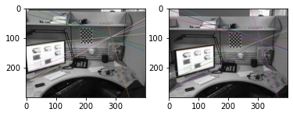

## 8. Solução item 8

Neste item foram utilizados os pontos 3D sintéticos presentes no arquivo “data_sphere.mat”, das matrizes K1 e K2 relativas aos pontos 2D de duas imagens projetadas e de seus respectivos pontos.

Visualizando os pontos em 3D obtemos a seguinte imagem:

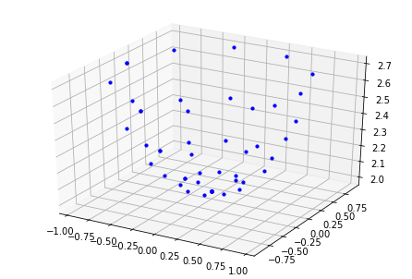

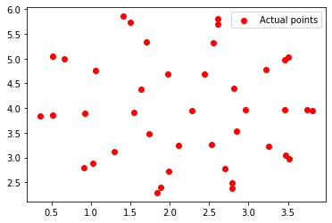Utilizando os pontos 2D fornecidos pela questão obtivemos as seguintes imagens:

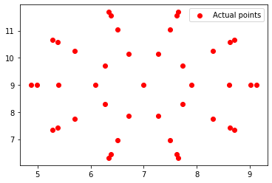

A partir dos pontos 2D das imagens obteve-se a sua matriz fundamental F a partir do método “least-median” com o algoritmo de 7 pontos utilizado no item 6 desta lista. Como resultado obteve-se a seguinte matriz:

A partir da obtenção da matriz F pode-se calcular a matriz Essencial a partir das matrizes K1, K2 e F da seguinte forma:

Obtendo a matriz E igual a:

Para encontrar as matrizes de câmera das duas imagens utilizou-se a função recoverPose do OpenCV, em que são fornecidos os pontos de ambas as imagens e a matriz Essencial obtida anteriormente. Utiliza-se uma das câmeras como central (matriz identidade 3x3 com o último elemento da diagonal 0) e a partir da matriz Rt obtida pelo revoverPose é possível reconstruir a matriz P1 e P2.

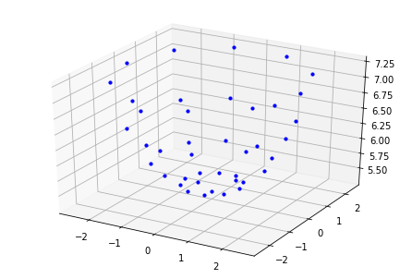Para fazer a reconstrução em 3D utilizou-se o método de triangulação de pontos em composição com os pontos em 2D de ambas as imagens e suas respectivas matrizes de câmera P. Como resultado encontrou-se a seguinte configuração de pontos 3D:

Observa-se que o resultado está de acordo com a imagem original fornecida, o que nos indica que o resultado está certo e condizente com o esperado. A partir da reconstrução em 3D foi aplicado as respectivas matrizes P1 e P2 para se obter novamente as imagens em 2D. Como resultado obteve-se as seguintes imagens:



Observa-se que as imagens recuperadas também condizem com as imagens originais fornecidas pelo problema.